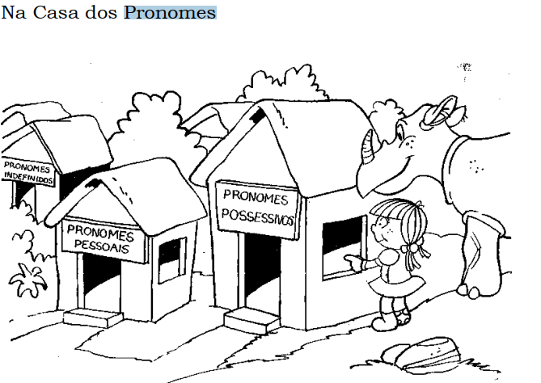
português – pronomes

— Chega de Adjetivos — gritou a menina. — Eu não sei porque, tenho grande simpatia pelos PRONOMES, e queria visitá-los já.
— Muito fácil — respondeu o rinoceronte. Eles moram naquelas casinhas aqui defronte. A primeira, e menor, é a dos Pronomes PESSOAIS.
— Ela é tão pequena. — admirou-se Emília. — Eles são só um punhadinho, e vivem lá como em república de estudantes. E todos se dirigiram para a casa dos Pronomes Pessoais
enquanto Quindim ia explicando que os Pronomes são palavras que
também não possuem pernas e só se movimentam amarradas aos
VERBOS. Emília bateu na porta — toque, toque, toque.
Veio abrir o Pronome Eu.
O que são pronomes?
_______________________________________________________________________________________________________________________________________________________________________________________________________________________________________________________________________________________________________________________________________________

— Entrem, não façam cerimônia.
Narizinho fez as apresentações.
— Tenho muito gosto em conhecê-los — disse amavelmente o
Pronome Eu. — Aqui na nossa cidade o assunto do dia é justamente a
presença dos meninos e deste famoso gramático africano. Vão entrando. Nada de cerimônias.
E em seguida:
— Pois é isso, meus caros. Nesta república vivemos a nossa
vidinha, que é bem importante. Sem nós os homens não conseguiriam
entender-se na terra.
— Todas as outras palavras dizem o mesmo — lembrou Emília.
— E nenhuma está exagerando — advertiu o Pronome Eu.
— Todas somos por igual importantes, porque somos por igual
indispensáveis à expressão do pensamento dos homens.
— E os seus companheiros, os outros Pronomes Pessoais? — perguntou Emília.
— Estão lá dentro, jantando. À mesa do refeitório achavam-se os Pronomes Tu, Ele, Nós, Vós, Eles, Ela e Elas.
Quais eram os pronomes que estavam à mesa do jantar?
_______________________________________________________________________________________________________________________________________________________________________________________________________________________________________________________________________________________________________________________________________________
Como podem ser classificados?
_______________________________________________________________________________________________________________________________________________________________________________________________________________________________________________________________________________________________________________________________________________

Esses figurões eram servidos pelos Pronomes OBLÍQUOS,
que tinham o pescoço torto e lembravam corcundinhas. Os meninos
viram lá o Me, o Mim, o Migo, o Nos, o Nosco, o Te, o Ti, o Tigo, o Vos, o
Vosco, o O, o A, o Lhe, o Se, o Si e o Sigo — dezesseis Pronomes
Oblíquos.

Cite todos os pronomes oblíquos citados no texto.
_______________________________________________________________________________________________________________________________________________________________________________________________________________________________________________________________________________________________________________________________________________

— Sim senhor! Que luxo de criadagem! — admirou-se Emília. —
Cada Pronome tem a seu serviço vários criadinhos oblíquos.
— E ainda há outros serviçais, os Pronomes de TRATAMENTO —
disse Eu. Lá no quintal estão tomando sol os Pronomes Fulano,
Sicrano, Você, Vossa Senhoria, Vossa Excelência, Vossa Majestade e
outros.
O que são os pronomes de tratamento?
_______________________________________________________________________________________________________________________________________________________________________________________________________________________________________________________________________________________________________________________________________________

Cite todos eles.
_______________________________________________________________________________________________________________________________________________________________________________________________________________________________________________________________________________________________________________________________________________

— E para que servem os Senhores Pronomes Pessoais? — perguntou a menina.
— Nós — respondeu Eu — servimos para substituir os Nomes
das pessoas. Quando a Senhorita Narizinho diz Tu, referindo-se aqui a
esta senhora boneca, está substituindo o Nome Emília pelo Pronome
Tu.

Qual é a função dos pronomes pessoais?
_______________________________________________________________________________________________________________________________________________________________________________________________________________________________________________________________________________________________________________________________________________

Os meninos notaram um fato muito interessante — a rivalidade
entre o Tu e o Você. O Pronome Você havia entrado do quintal e
sentara-se à mesa com toda a brutalidade, empurrando o pobre
Pronome Tu do lugarzinho onde ele se achava. Via-se que era um
Pronome muito mais moço que Tu, e bastante cheio de si. Tinha ares de
dono da casa.
— Que há entre aqueles dois? — perguntou Narizinho. — Parece
que são inimigos.
— Sim — explicou o Pronome Eu. — O meu velho irmão Tu
anda muito aborrecido porque o tal Você apareceu e anda a atropelá-lo
para lhe tomar o lugar.
Explique com suas palavras o motivo da rivalidade entre os pronomes “ TU” e “ VOCÊ”.
_______________________________________________________________________________________________________________________________________________________________________________________________________________________________________________________________________________________________________________________________________________

— Apareceu como? Donde veio? — Veio vindo. No começo havia o tratamento Vossa Mercê, dado aos reis unicamente. Depois passou a ser dado aos fidalgos e foi mudando de forma. Ficou uns tempos Vossemecê e depois passou a
Vosmecê e finalmente como está hoje — Você, entrando a ser aplicado
em vez do Tu, no tratamento familiar ou caseiro. No andar em que vai, creio que acabará expulsando o Tu para o bairro das palavras arcaicas, porque já no Brasil muito pouca gente emprega o Tu. Na língua inglesa
aconteceu uma coisa assim. O Tu lá se chamava Thou e foi vencido pelo
You, que é uma espécie de Você empregada para todo mundo, seja
grande ou pequeno, pobre ou rico, rei ou vagabundo.
Onde o pronome VOCÊ geralmente é mais utilizado? Por quê?
____________________________________________________________________________________________________________________________________________________________________________________________________________________________________________________________________________

— E fora os Pronomes Pessoais não há outros?
— Há sim — disse Eu — moram aqui na casa ao lado. Uns pobres coitados. . .
Os meninos despediram-se do Pronome Eu para irem visitar os "coitados" da outra casa, muito admirados da petulância e orgulho daquele pronominho tão curto.
— Parece que tem o presidente da República na barriga — comentou a boneca.
E parecia mesmo. . .
Na outra casa os meninos encontraram os Pronomes POSSESSIVOS — Meu, Teu, Seu, Nosso, Vosso e Seus com as respectivas esposas e com os plurais. Emília, que achava as palavras Meu e Minha as mais gostosas de quantas existem, agarrou o casalzinho e deu um beijo no nariz de cada uma, dizendo:
— Meus amores!
Quais são os pronomes possessivos?
____________________________________________________________________________________________________________________________________________________________________________________________________________________________________________________________________________

O que eles indicam?
____________________________________________________________________________________________________________________________________________________________________________________________________________________________________________________________________________

Depois encontraram os Pronomes DEMONSTRATIVOS — Este, Esse, Aquele, Mesmo, Próprio, Tal, etc, com as suas respectivas esposas e parentes. As esposas eram Esta, Essa, Aquela, Mesma, Própria, etc.
— Muito bem — disse Narizinho. — Vamos adiante. Vejo alguns senhores muito conhecidos.

Cite todos os pronomes demonstrativos que aparecem no texto.
____________________________________________________________________________________________________________________________________________________________________________________________________________________________________________________________________________

De fato, mais adiante os meninos encontraram os Pronomes INDEFINIDOS, muito familiares a todos do bandinho. Eram eles: Algum, Nenhum, Outro, Todo, Tanto, Pouco, Muito, Menos, Qualquer, Certo, Vários, etc, com as suas respectivas formas femininas e os competentes plurais.
— São umas palavrinhas muito boas, que a gente emprega a toda a hora — comentou Emília, sem entretanto beijar o nariz de nenhuma.

Comente sobre os pronomes indefinidos e cite-os.
____________________________________________________________________________________________________________________________________________________________________________________________________________________________________________________________________________

